Tillsynsbegäran – information om höga naturvärden i avverkningsanmälan A 32105-2026 i Uppsala kommun
Denna tillsynsbegäran behandlar höga naturvärden i avverkningsanmälan A 32105-2026 i Uppsala kommun som inkom 2026-07-31 och omfattar 4,9 ha.
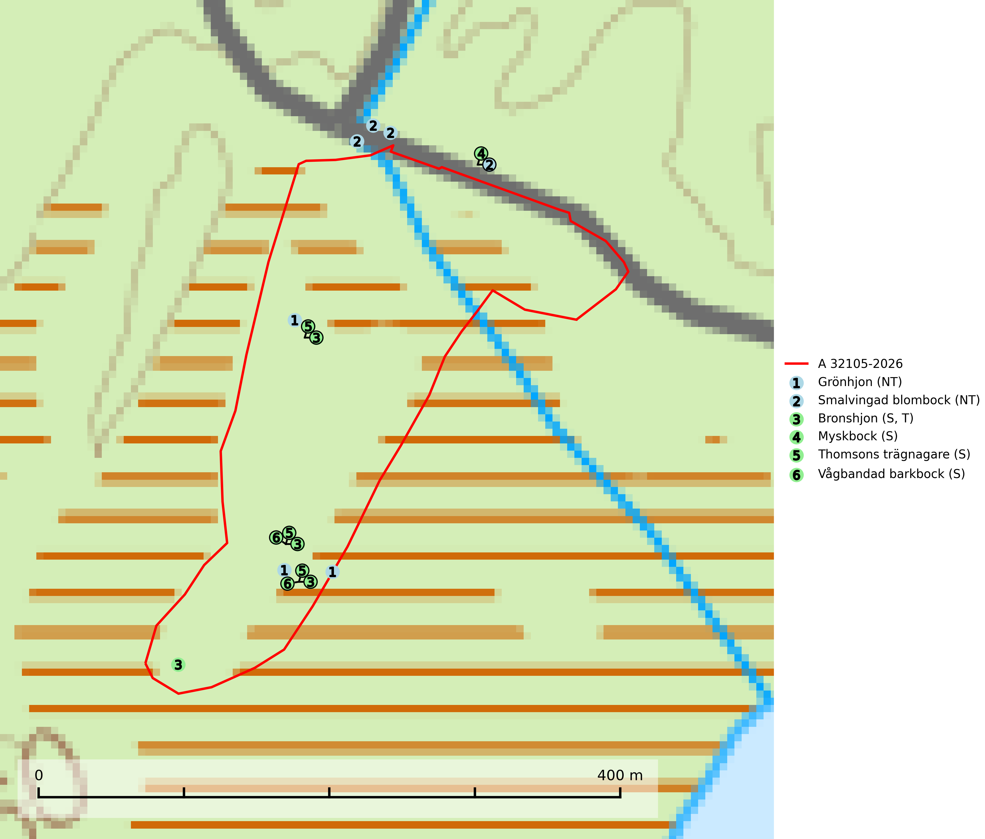
Figur 1. Fyndplatser för naturvårdsarter i och inom 19 meter från avverkningsanmälan. Markörer utan svart kant är placerade på fyndplatsen. Markörer med svart kant är placerade vid sidan av fyndplatsen har ett svart streck som visar fyndplatsens exakta position. Kartans mittpunktskoordinat är N 6649524, E 626798 i SWEREF 99 TM.
I och inom 19 meter från avverkningsanmälan finns fynd av 6 naturvårdsarter, varav 2 är rödlistade, 1 är typisk (T) och 4 är signalarter (S): grönhjon (NT), smalvingad blombock (NT), bronshjon (S, T), myskbock (S), thomsons trägnagare (S) och vågbandad barkbock (S). Se Figur 1.

Tillsynsbegäran
Vi begär härmed att Skogsstyrelsen fattar beslut enligt miljöbalken som säkerställer att skogens höga naturvärden bevaras samt att EU-lagstiftning efterlevs och att artskyddsbrott förhindras.
Vi önskar även ta del av de ställningstaganden och beslut som myndigheten meddelar till följd av aktuell avverkningsanmälan och föreningens inlaga (se 34 § förvaltningslagen).

Naturvårdsarter och fridlysta arter
Nedan följer beskrivningar av de naturvårdsarter och fridlysta arter som har sina livsmiljöer och växtplatser i den avverkningsanmälda skogen. De påträffade naturvårdsarterna är ett tydligt kvitto på att det rör sig om en skog med höga naturvärden.
Grönhjon (NT) är en skalbagge vars larvutveckling framför allt sker i grovbarkiga grenar (minst 3–5 cm tjocka) på gamla granar, men även i klena stamdelar av barrträd, främst gran, i mindre omfattning tall. Arten är knuten till gamla och gärna glesa granskogar där det finns långsamväxande träd med välutvecklat grenverk. Larverna lever i den skrovliga barken och gör en flera cm bred platt gång som mest liknar en rund håla och är tydligt nedsänkt i vedytan. I kanten av eller mitt på gången finner man en 5 mm bred, oval gång in i grenens ved där arten gör sin puppkammare. Insekten kläcks sedan ut genom samma gång. Främsta hotet är att gamla granar med grova grenar försvinner genom skogsbruk. Äldre granbestånd bör sparas så långt det är möjligt, och inte gallras eller slutavverkas (SLU Artdatabanken, 2024).
Smalvingad blombock (NT) är en långhorning vars larvutveckling sker i ganska torr, vitrötad ved i grenar och klenare stammar eller stubbar av lövträd, även i t.ex. stängselpålar. I Sverige har ek angetts som huvudsakligt värdträd, i Centraleuropa utnyttjas björk, al, ek, hassel, skogskornell, alm mm. Åtminstone i Uppland finns flera fynd efter år 2000 i barrskogstrakter som är fattiga på ek. Främsta hotet är brist på lämplig ved. Det kan bero på avverkning av lövskog, uttag av lövträdsved som biobränsle och att lövrika biotoper som exempelvis gamla hagmarker omvandlas till granplanteringar. Bevara lövrika biotoper i både skogstrakter och odlingslandskap, främst vad gäller ek. Undvik uttag av ekved som biobränsle, och låt veden istället ligga kvar. Äldre lövskogar som växer igen med gran kan gärna gallras selektivt på yngre gran. Blomrika småbiotoper och bryn bör alltid bevaras för att gynna insektslivet (SLU Artdatabanken, 2025).
Bronshjon är en skalbagge vars larvutveckling sker under grov bark på stammar av döda eller döende barrträd, främst gran, i mindre omfattning tall. Arten är knuten till äldre, naturskogslik granskog med inslag av torkande träd. Bronshjon är typisk art för 9010 Taiga (SLU Artdatabanken, 2025).
Vågbandad barkbock är en långhorning vars larvutveckling sker under bark på nyligen döda stående barrträd, främst gran, mer undantagsvis på tall. Främst i stående träd, särskilt gamla, långsamvuxna granar med grov bark, även i grövre grenar, stubbar eller vindfällen. Arten är starkt knuten till naturskogsliknande granskogar, och gynnas av extrema torrsomrar som försvagar träden. Arten påverkas negativt av brist på kontinuitetsskog och en minskning av populationen pågår eller förväntas ske (SLU Artdatabanken, 2025).

